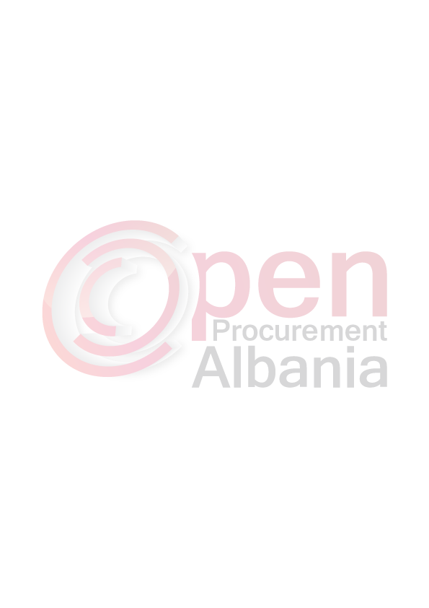
FTESË PËR OFERTË

Emri dhe adresa e autoritetit kontraktor
Emri: Ndërmarrja Rruga Durrës
Adresa: Rruga “Aziz Shkupi” Shkozet, Durrës Shqipëri;
Tel/Fax: 052 222127
E-mail:
Faqja e Internetit
Autoriteti kontraktor do të zhvillojë procedurën e prokurimit me vlerë të vogël me fond limit
33.800 (tridhjetë e tremijë e tetëqind) lekë pa tvsh me objekt: “ Blerje Pjesë Këmbimi për automjetin Benz 270 CDI”.
Data e zhvillimit do të jetë 01.04.2016 ora 12.30 në adresën www.app.gov.al.
Jeni të lutur të paraqisni ofertën tuaj për këtë objekt prokurimi me këto të dhëna (specifikimet teknike të mallit/shërbimit/punës):

“ Blerje Pjesë këmbimi për automjetin Benz 270 CDI”:

Nr. | Emërtimi i Mallit | Njësia | Sasia
1 | Pompë frenash | Copë | 1
2 | Depretor | Copë | 1
3 | Paketë elektronike | Copë | 1
4 | Depozitë alkooli | Copë | 1
5 | Shërbim

Operatori ekonomik që do të shpallet fitues duhet të paraqesë EKSTRAKTIN E QKR –së (origjinale e tre muajve të fundit), vërtetimin nga banka përkatëse me nr. e llogarisë dhe IBAN-in(i cili duhet të jetë origjinal).
Operatori ekonomik i renditur i pari, përpara se të shpallet fitues, duhet të dorëzojë pranë autoritetit kontraktor, dokumentet si më poshtë:
- EKSTRAKTIN E QKR –së (origjinale e tre muajve të fundit), vërtetimin nga banka përkatëse me nr. e llogarisë dhe IBAN-in(i cili duhet të jetë origjinale).

Operatori ekonomik i renditur i pari, duhet të paraqitet pranë autoritetit kontraktor deri më datë 04.04.2016 ora 11.00.
Afati i lëvrimit të mallit/realizimit të shërbimit/punës do të jetë 05.04.2016, duke filluar nga data 04.04.2016
Në ofertën e tij, ofertuesit duhet të paraqesë të dhënat e plota të personit të kontaktit.

TITULLARI I AUTORITETIT KONTRAKTOR

DREJTORI

Sotir NGRESI

